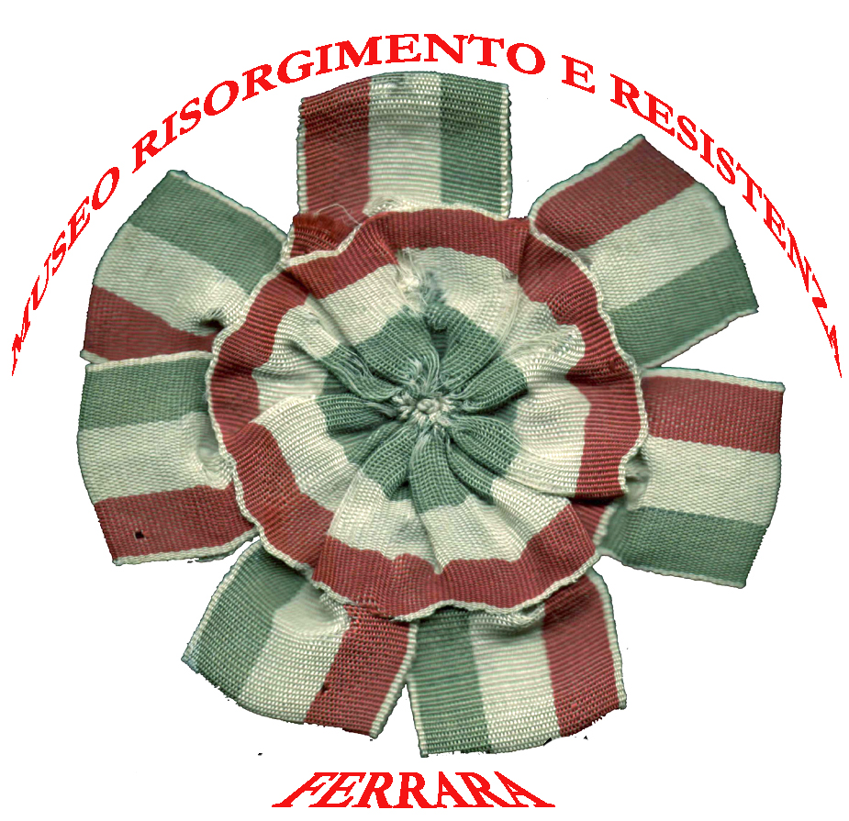
Istituto per la storia del Risorgimento Comune di Ferrara Museo Risorgimento e Resistenza
Sezione di Ferrara Città Patrimonio dell’umanità

Museo del Risorgimento e della Resistenza di Ferrara
Corso Ercole I d’Este, 19

Sabato 9 gennaio2016 alle ore 11

Cerimonia di intitolazione delle sale del Museo dedicate al Risorgimento all’avv. Ugo Veronesi, intellettuale e professionista che per decenni ha mantenuta viva la memoria del Risorgimento Italiano con iniziative, donazioni e scritti.

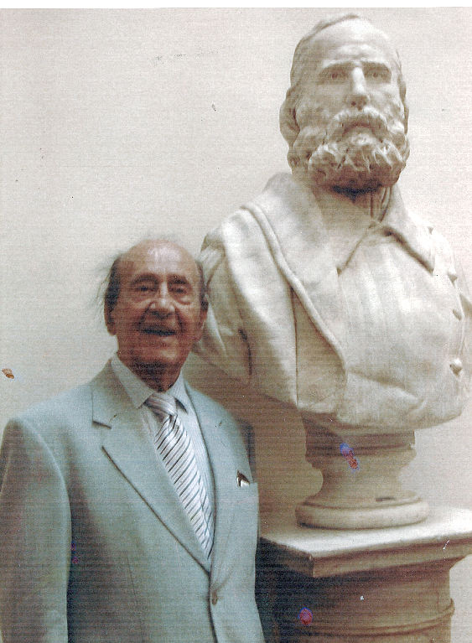

Alla cerimonia, interverranno il sindaco di Ferrara, avv. Tiziano Tagliani, il presidente dell’Ordine degli avvocati, avv. Piero Giubelli e il presidente dell’Istituto per la Storia del Risorgimento Italiano, comitato di Ferrara, L. Davide Mantovani.

Nell’intento di attribuire all’avvenimento una dimensione di memoria corale che ben illustri la personalità generosa nei confronti della propria città e dei propri concittadini di Ugo Veronesi, invitiamo coloro che lo hanno conosciuto ed apprezzato ad intervenire portando il proprio personale contributo.

